มารู้จักภัยแล้งกันเถอะ...
ภัยภัยแล้ง : ความแห้งแล้งของลมฟ้าอากาศ อันเกิดจาก
การที่มีฝนน้อยกว่าปกติ หรือฝนไม่ตกต้องตามฤดูกาลเป็น
ระยะเวลานานกว่าปกติ และครอบคลุมพื้นที่บริเวณกว้าง ทำให้เกิดการขาดแคลนน้ำดื่มน้ำใช้ พืชพันธุ์ไม้ต่าง ๆ ขาดน้ำ ทำให้ไม่เจริญเติบโตตามปกติ เกิดความเสียหายและความอดอยากทั่วไป ความแห้งแล้งเป็นภัยธรรมชาติประเภทหนึ่ง ที่เกิดขึ้นเป็นประจำทุกปี
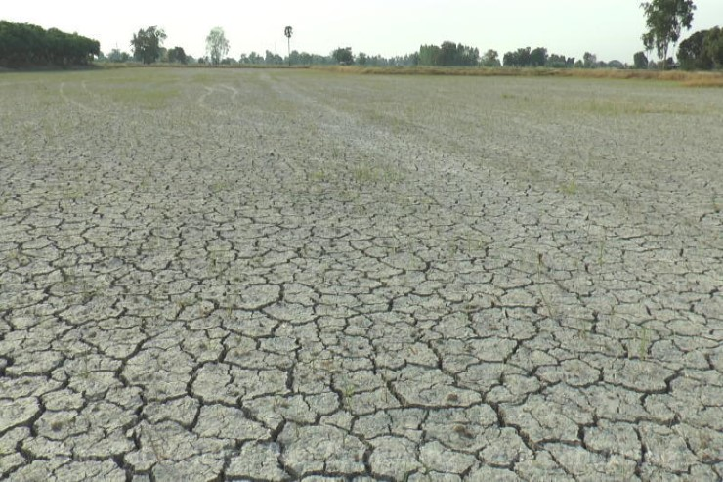
ปัญหาภัยแล้ง
1.การขาดแคลนน้ำอุปโภค บริโภค
2.ผลิตผลทางการเกษตรลดลง ไม่เพียงพอต่อการบริโภค
ทำให้สินค้าบางอย่างขาดแคลนทำให้ราคาสินค้าอื่นสูงขึ้น
3.รัฐต้องสูญเสียงบประมาณช่วยเหลือผู้ประสบภัยแล้ง
ปีหนึ่ง ๆ เป็นจำนวนสูง
4.ประชาชนไม่มีงานทำ ต้องอพยพเข้ามาทำงานในเมืองใหญ่ ทำให้เกิดปัญหาด้านเศรษฐกิจและสังคม
5.การระเหยของน้ำจากพื้นดิน มีผลกระทบทำให้พื้นดินขาดน้ำ พืชอาจล้มตายและผลผลิตลงลงได้
6.การประกอบการด้านอุตสาหกรรมต้องหยุดชะงักเพราะขาดแคลนน้ำที่ใช้ในการผลิตพลังงาน

เมื่อเกิดไฟไหม้จากภัยแล้งเราทำอย่างไร ?
เมื่อเกิดไฟไหม้รายเล็กที่สามารถดับได้ให้รีบดับทันที
โดยใช้น้ำดับ หรือใช้น้ำยาเคมีดับเพลิงที่ติดตั้งไว้
ถ้าเป็นไฟรายใหญ่ ไม่สามารถดับได้ ให้แจ้งงานป้องกันและบรรเทาสาธารณภัยโดยด่วน
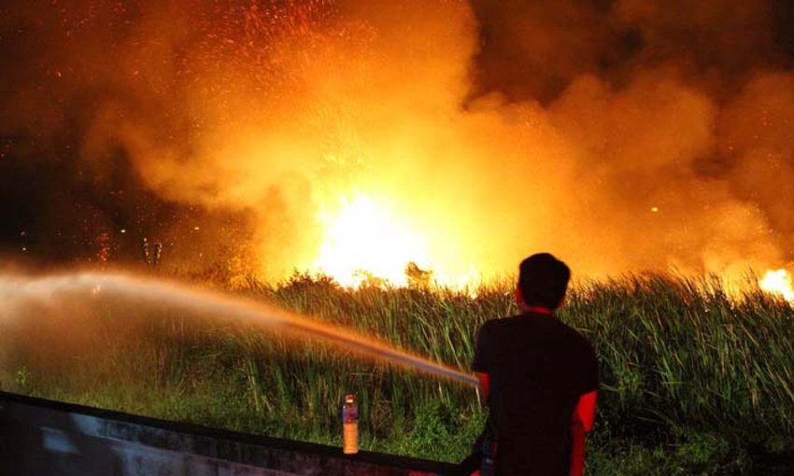
การใช้น้ำยาเคมีดับเพลิง
- ยกออกจากที่ตั้ง
- ดึงสลักล็อกไกออก
- จับหัวฉีด กดไกฉีดไปที่ฐานของเพลิง ห่างประมาณ 1.5 เมตร
